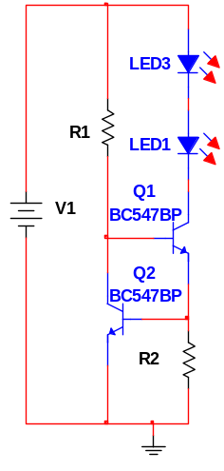
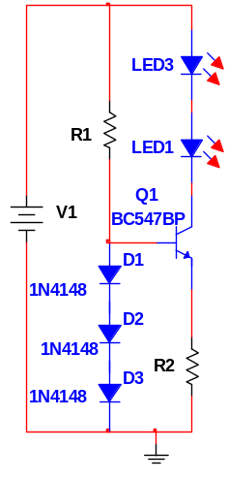
- Vakiovirtageneraattori I
Ohessa on yksinkertainen vakiovirtageneraattori.
    - Mitoita vastukset R1 ja R2 niin, että ledien virta
on 20mA, kun tulojännite V = 7 … 20 V.
    - Mikä on transistorin tehohäviö, kun V = 20V.

- Vakiovirtageneraattori II
Ohessa on yksinkertainen vakiovirtageneraattori.
    - Mitoita vastukset R1 ja R2 niin, että ledien virta
on 20mA, kun tulojännite V = 4 …15 V.
    - Mikä on transistorien tehohäviö, kun V = 15V.
Virtagen 1. Virtagen 2
Vertaile kytkentöjä 1 ja 2.
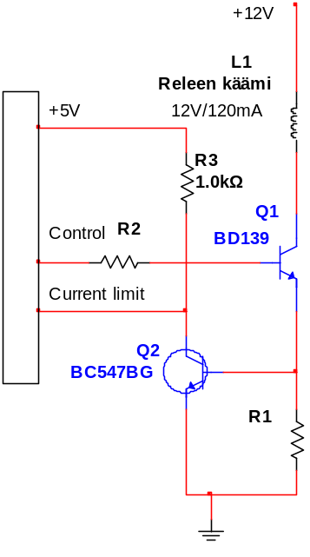
Luettele kummankin etuja ja haittoja?
.
- Releen ohjaus

Mirkokontrollerilla ohjataan transistorin Q1 avulla
relettä. Vastuksella mitataan, ettei releen virta ylitä
arvoa ( Imax = 0.5A ) ja transistori Q2 antaa tiedon
kontrollerille ylityksestä. Mitoita vastukset R1 ja
R2. Releen kelan nimellisjännite ja -virta 12V/120 mA.
Transistorien tiedot saat esim.netistä tai Multisimissä
klikkaamalla transistoria
-> Edit Component Data Base -> Electrical Parameters.

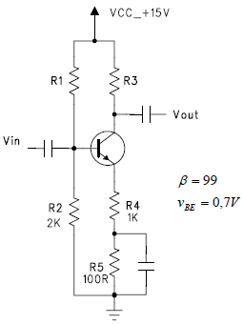
- Oheisessa kuvassa on tyypillinen CE transistorivahvistin.
Biasoi transistori toimimaan toimintapisteessä:
- Ic = 4 mA
- Vce = 6.5V
Mitoita siis R ja R3 .

